Благоустройство (капитальный ремонт) придомовой территории многоквартирного жилого дома, расположенного по адресу: пгт. Промышленная, ул. Лесная, 1А.
Фото до | Фото после
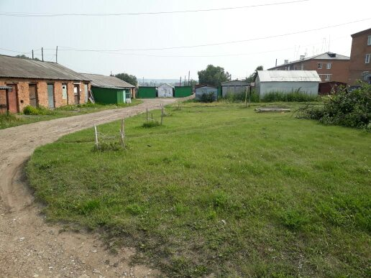 | 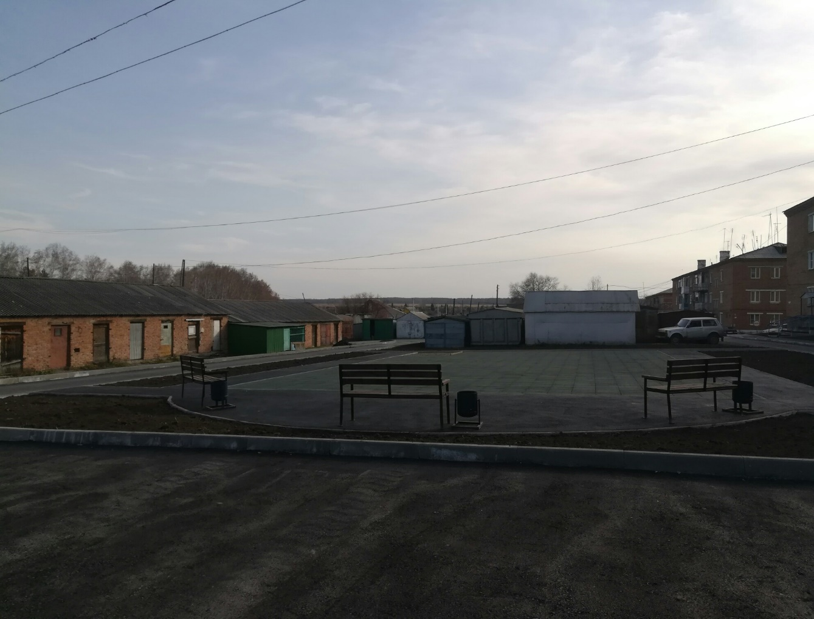

Благоустройство (капитальный ремонт) придомовой территории многоквартирного жилого дома, расположенного по адресу: пгт. Промышленная, ул. Лесная, 1А.
Фото до | Фото после

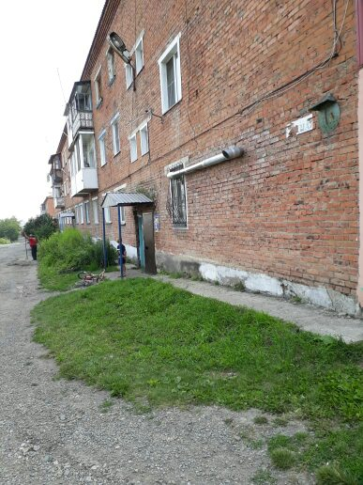 | 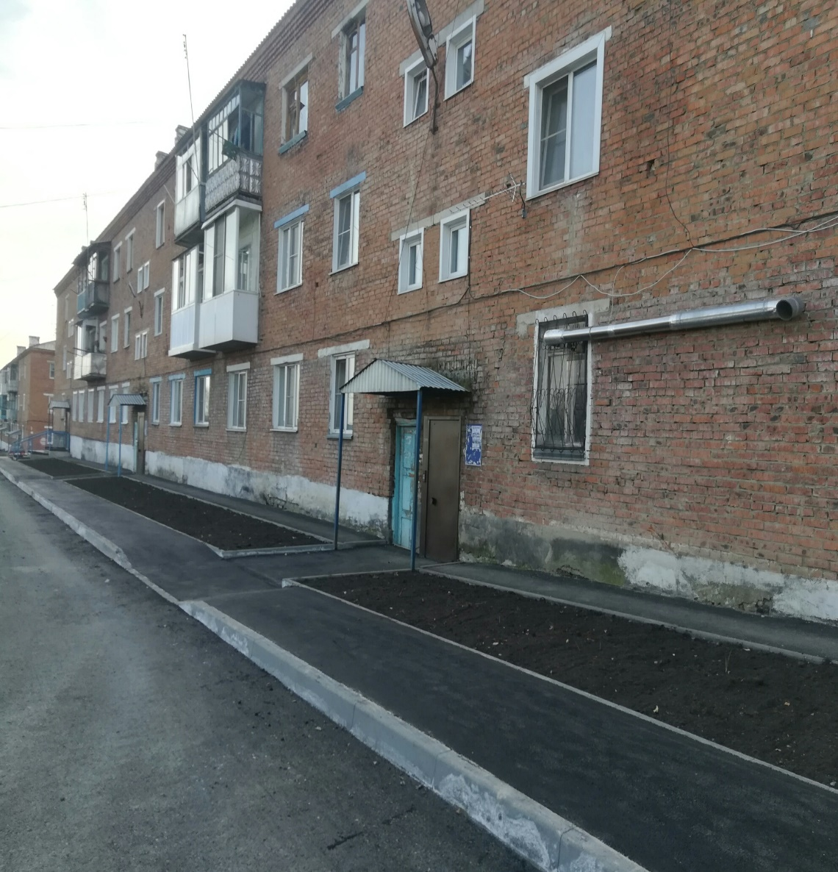

Благоустройство (капитальный ремонт) придомовой территории многоквартирного жилого дома, расположенного по адресу: пгт. Промышленная, ул. Лесная, 1А.
Фото до | Фото после

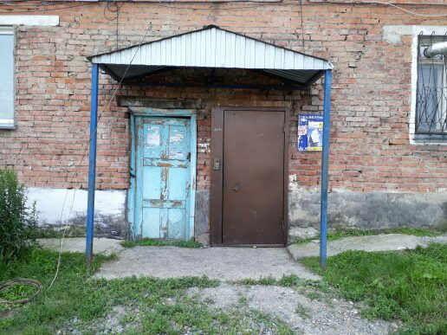 | 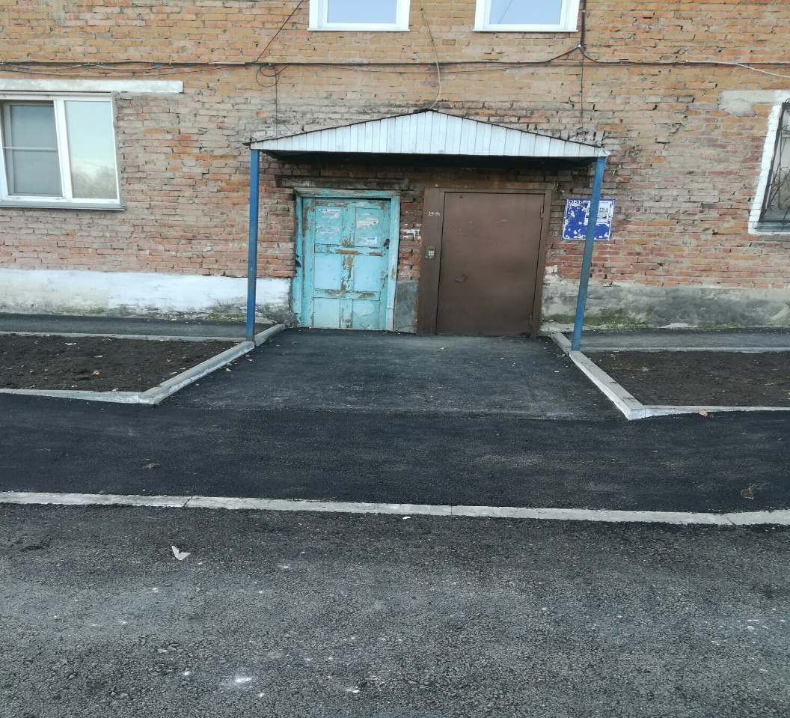

Благоустройство (капитальный ремонт) придомовой территории многоквартирного жилого дома, расположенного по адресу: пгт. Промышленная, ул. Лесная, 1А.
Фото до | Фото после

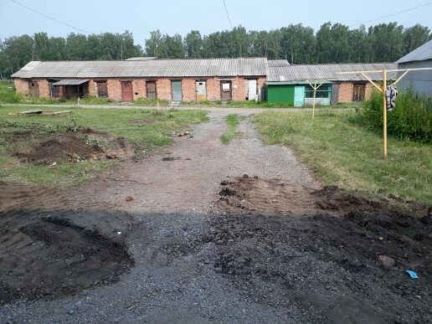 | 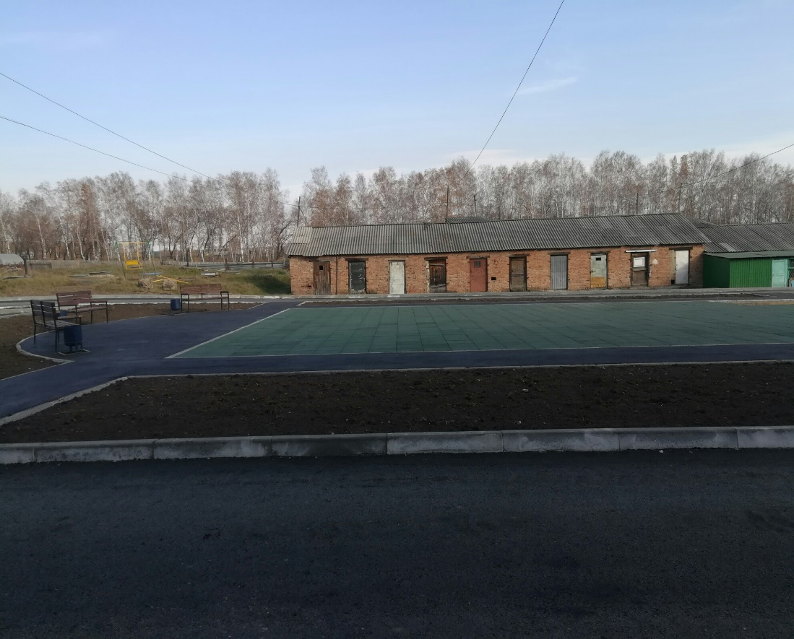

Благоустройство (капитальный ремонт) придомовой территории многоквартирного жилого дома, расположенного по адресу: пгт. Промышленная, ул. Лесная, 1А.
Фото до | Фото после

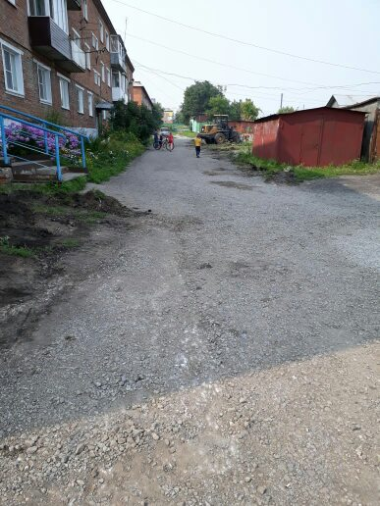 | 